**TRƯỜNG ĐẠI HỌC CẦN THƠ**

**KHOA CÔNG NGHỆ THÔNG TIN & TRUYỀN THÔNG**

**BỘ MÔN CÔNG NGHỆ PHẦN MỀM**



**NIÊN LUẬN**

**NGÀNH KỸ THUẬT PHẦN MỀM**

**ĐỀ TÀI**

**WEBSITE**

**KINH DOANH ĐIỆN THOẠI TRỰC TUYẾN**

**Sinh viên thực hiện:**

**Vương Cẩm Thanh - B1805916**

**Thạch Chí Tâm - B1805811**

**Phan Phú Cường - B1805745**

**Cần Thơ, 11/2021**

**TRƯỜNG ĐẠI HỌC CẦN THƠ**

**KHOA CÔNG NGHỆ THÔNG TIN & TRUYỀN THÔNG**

**BỘ MÔN CÔNG NGHỆ PHẦN MỀM**



**NIÊN LUẬN**

**NGÀNH KỸ THUẬT PHẦN MỀM**

**ĐỀ TÀI**

**WEBSITE**

**KINH DOANH ĐIỆN THOẠI TRỰC TUYẾN**

**Sinh viên thực hiện:**

**Vương Cẩm Thanh - B1805916**

**Thạch Chí Tâm - B1805811**

**Phan Phú Cường - B1805745**

**Người hướng dẫn:**

**Ths Võ Huỳnh Trâm**

**Cần Thơ, 11/2021**

## LỜI CẢM ƠN

Lời đầu tiên nhóm chúng em xin gửi lời cảm ơn chân thành đến cô Võ Huỳnh Trâm đã tạo cho chúng em cơ hội để có thể làm việc nhóm cùng nhau, dù tình hình dịch bệnh đang có diễn biến phức tạp nhưng cô vẫn cố gắng tương tác, trao đổi và giúp đỡ chúng em có thể hoàn thành tốt đề tài của niên luận ngành Kỹ thuật phần mềm. Bên cạnh đó cũng tạo điều kiện cho chúng em khám phá, nghiên cứu về các công nghệ mới của công nghệ thông tin, trong đó phải nhắc đến việc gợi ý thiết lập thanh toán trực tuyến trong đề tài niên luận Ngành của chúng em.

Cảm ơn Khoa Công nghệ thông tin và truyền thông Đại học Cần Thơ đã tạo điều kiện để chúng em học tập, nghiên cứu về công nghệ, các hiểu biết về tin học ứng dụng và quy trình để phát triển một phần mềm đúng quy cách và có chất lượng cao.

Nhóm chúng em vô cùng biết ơn các bạn, thành viên của các cộng đồng, diễn dàn, nhóm, trang về công nghệ thông tin và lập trình đã giúp đỡ chúng em trong lúc chúng em gặp những khó khăn về mặt kiến thức cũng như kỹ thuật trong các giai đoạn phát triển dự án, đưa ra những gợi ý quý giá để giúp chúng em vượt qua khó khăn dể dàng hơn.

Cảm ơn các bạn thành viên trong nhóm đã cùng nhau hợp tác, bỏ qua những khuyết điểm cá nhân để cùng nhau học hỏi, phát triển và hoàn thành tốt đề tài niên luận

Và cuối cùng xin chân thành cảm ơn các thầy cô giáo khoa Công nghệ thông tin và truyền thông Đại học Cần Thơ, dù trong tình trạng dịch bệnh khó khăn vẫn cố gắng truyền lửa cho các thế hệ sinh viên, để chúng em có những kiến thức vững vàng cũng như các kỹ năng cần thiết để có công việc ổn định và phát triển bản thân trong tương lai.

Xin trân thành cảm ơn

Cần Thơ, tháng 10 năm 2021

Nhóm thực hiện đề tài

MỤC LỤC

1 Phần giới thiệu 5

1.1 Đặt vấn đề 5

1.2 Tóm tắt lịch sử giải quyết vấn đề 5

1.3 Mục tiêu đề tài 5

1.4 Đối tượng và phạm vi nghiên cứu 5

1.5 Nội dung nghiên cứu 5

1.6 Những đóng góp chính của đề tài 5

1.7 Bố cục niên luận 5

2 Phần nội dung 5

2.1 Chương 1 – Mô tả bài toán 5

2.2 Chương 2 – thiết kế và cài đặt giải pháp 6

2.3 Chương 3 – kiểm thử và đánh giá 6

3 Phần kết luận 6

3.1 Kết quả đạt được 6

3.2 Hướng phát triển 6

# Phần giới thiệu

## Đặt vấn đề

Hệ thống thông tin đang được áp dụng rộng rãi trong mọi lĩnh vực của xã hội nói chung và các ngành nghề kinh doanh nói riêng, cùng với đó là sự bùng nổ của của công nghệ 4.0 và sự ảnh hưởng đại dịch covid-19 làm cho việc sử dụng công nghệ thông tin được áp dụng rộng rãi, các thiết bị di động thông minh ngày ngay như điện thoại thông minh, laptop, desktop đang ngày càng thể hiện sự ưu việt của chúng trong việc truyền tải thông tin, chúng ta phải ở nhà trong giai đoạn cách li xã hội nhưng vẫn có thể sử dụng internet để liên lạc cũng như có thể đặt hàng trực tuyến một cách nhanh chóng và hiệu quả.

Điện thoại di động là một thiết bị thiết yếu của mỗi người, nó càng trở nên quan trọng trong thời kì đại dịch covid-19 bùng phát bắt buộc mọi người phải ở nhà, liên lạc với nhau thông qua mạng di động hoặc internet. Để có thể mua được một chiếc điện thoại theo cách truyền thống, người dùng có nhu cầu phải đi đến các cửa hàng, xem thông số kỹ thuật, thỏa thuận mua hàng với nhà bán hàng, quá trình mua hàng này mất nhiều thời gian và công sức. Làm sao để việc giao dịch điện thoại di động trở nên dễ dàng dàng hơn? Làm sao để nhà bán hàng có thể quản lý sản phẩm của mình, đồng thời quảng bá được các thương hiệu của mình? Vậy một hệ thống bán hàng có khả năng tiếp cận người dùng tốt hơn, cung cấp những thông tin cần thiết về sản phẩm, có các cổng thanh toán trực tuyến cho người sử dụng, có hệ thống quản lý chuỗi sản phẩm của cửa hàng một cách hiệu quả nhưng vẫn đảm bảo tính đơn giản, dễ hiểu là một nhu cầu tất yếu.

Nhận thấy nhu cầu cần thiết nói trên, nhóm đã thực hiện đề tài thiết kế website kinh doanh điện thoại trực tuyến. Người dùng thông qua hệ thống người dùng có thể tham khảo, xem chi tiết thông tin sản phẩm, cho nhiều sản phẩm yêu thích định mua vào giỏ hàng và thanh toán trực tuyến hoặc thanh toán khi nhận hàng. Ở góc độ của nhà bán hàng sẽ có giao diện quản lý chuỗi sản phẩm của mình, các thông tin đặt hàng, thống kê chi tiết hoạt động mua bán và xem đánh giá, bên cạnh đó nhà bán hàng còn có thể trả lời các phản hồi về sản phẩm của khách hàng, làm tăng tính tương tác giữa khách hàng và nhà bán hàng

## Tóm tắt lịch sử giải quyết vấn đề

Hình thức mua hàng trực tuyến đã xuất hiện khá lâu trên thế giới. Nổi bật với những sàn giao dịch thương mại điện tử như Amazon và Ebay tại Mỹ, Alibaba của Trung Quốc, các website này hoạt động xuyên quốc gia, tập trung nhiều nhà bán hàng giống như mô hình của các trung tâm thương mại hiện nay, đặc điểm chung của mô hình này là mang tính khuôn mẫu, trang của mỗi nhà bán hàng giống nhau về hình thức, chịu sự quản lý của hệ thống, hơn thế nữa, nhà bán hàng phải chia sẻ lợi nhuận trên mỗi sản phẩm cho các sàn thương mại điện tử này.

Bên cạnh đó, vẫn có các trang bán điện thoại di động trực tuyến của các hãng sản xuất, với mỗi website là mỗi cá tính riêng của nhà sản xuất, các website điển hình là Apple, Xiaomi, Nokia,…Nhưng các website này không phải là nơi để khách hàng có thể mua hàng, các website này giống như các showroom trưng bày sản phẩm, chào hàng cho các đại lý bán hàng. Từ đó, các website này cũng gợi ý cho khách hàng các địa điểm có thể mua hàng thông qua hình ảnh hoặc bản đồ có sẳn.

Ở Việt Nam, hình thức mua hàng trực tuyến này chỉ mới nở rộ trong vòng 4 đến 5 năm gần đây. Cùng với những website điện tử thâu tóm cả thị trường như Lazada, Shoppe, Tiki với hình thức hoạt động giống như các sàn thương mại điện tử của thế giới thì cũng có các website chuyên bán các thiết bị công nghệ, phải nhắc đến hai cái tên đó là Thegioididong.com và Fptshop.com.vn, chúng trở nên quen thuộc với mọi người với khả năng phủ khắp đất nước.

Bên cạnh đó vẫn có các nhà bán hàng vừa và nhỏ không đủ điều kiện để có thể có được một website có đầy đủ tính năng cơ bản của một website mua bán trực tuyến. Họ thường có 2 lựa chọn, một là đăng tải sản phẩm của mình trên các sàn thương mại điện tử và chia sẻ lợi nhuận, hai là sử dụng các website chỉ có khả năng xem sản phẩm, mọi hoạt động mua bán phải thông qua gọi điện, hoặc đến tận nơi để có thể mua hàng.

Những website mua bán điện thoại cho các cửa hàng vừa và nhỏ chưa được quan tâm nhiều, chưa có đầy đủ các chức năng, khả năng thanh toán trực tuyến còn nhiều hạn chế.

Từ đó đề ra một yêu cầu xây dựng website mua bán điện thoại trực tuyến để các nhà bán hàng vừa và nhỏ có thể dể tiếp cận nhưng vẫn đầy đủ các chức năng như một website của các hệ thống mua bán điện thoại di động lớn.

## Mục tiêu đề tài

Với mong muốn xây dựng một website mua bán điện thoại trực tuyến, đề tài tập trung vào nghiên cứu các giải pháp để đáp ứng các nhu cầu cơ bản của các nhà bán hàng vừa và nhỏ như xem danh sách các sản phẩm, chi tiết của từng sản phẩm, đưa sản phẩm vào giỏ hàng, khả năng thanh toán của website, tính tương tác của khách hàng và nhà bán hàng.

Về xem danh sách sản phẩm: website gợi ý các sản phẩm hiện có của cửa hàng, có các chế độ sắp xếp, lọc sản phẩm theo nhu cầu mong muốn của khách hàng, với từng sản phẩm hiện ra, sẽ mô tả tổng quát thông tin của sản phẩm đó, khách hàng có thể vào xem chi tiết sản phẩm hoặc cho sản phẩm vào giỏ hàng.

Về xem chi tiết sản phẩm: hiển thị đầy đủ thông tin của sản phẩm, các thông số kỹ thuật, phản hồi của khách hàng, thái độ của nhà bán hàng với khách hàng. Bên cạnh đó, gợi ý các sản phẩm trong mức giá tương tự để khách hàng có nhiều lựa chọn hơn.

Về giỏi hàng: có thể hiển thị danh sách các sản phẩm mà khách hàng đã thêm vào, có thể chủ động thêm, bớt hoặc loại bỏ sản phẩm, có tích hợp chức năng thanh toán trong giỏ hàng.

Về tính tương tác của khách hàng và nhà bán hàng: các chi tiết sản phẩm có chức năng bình luận phản hồi và nhà bán hàng có thể phản hồi các bình luận của khách hàng. Hơn thế nữa, khi khách hàng đặt hàng thành công, sẽ có mail phản hồi về hóa đơn tạm thời về sản phẩm khách hàng vừa đặt hàng.

Về khả năng thanh toán sản phẩm: website hỗ trợ thanh toán nhiều sản phẩm cùng một lúc, hỗ trợ nhiều hình thức thanh toán khách nhau như nhận hàng trực tiếp hoặc thanh toán trực truyến, mọi hình thức thanh toán không cần phải đăng nhập, khách hàng không cần phải tạo tài khỏa, chỉ cần nhập đầy đủ thông tin khi tiến hành thanh toán. Về các cổng thanh toán trực tuyến hỗ trợ các cổng giao dịch trực tuyến như Zalo Pay, PayPal và Stripe. Khách hàng chọn thanh toán trên các cổng giao dịch này, sau khi thành công có thể chuyển tiếp về trang hóa đơn thanh toán thành công của website.

Về trang dành cho nhà bán hàng phải đăng nhập mới có quyền truy cập các chức năng quản lý các sản phẩm, quản lý các nhân viên của cửa hàng, thống kê danh thu sản phẩm, có thể phản hồi các bình luận của khách hàng về sản phẩm.

## Đối tượng và phạm vi nghiên cứu

## Nội dung nghiên cứu

* Thanh nhóm trưởng có trách nhiệm đại diện nhóm để trao đổi với cô, phân công công việc cho các thành viên còn lại trong nhóm, lập kế hoạch phát triển phần mềm, hỗ trợ trong việc viết tài liệu và lập trình.
* Tâm có nhiệm vụ chính là phân tích và thiết kế giao diện cũng như là dữ liệu, viết tài liệu về đặc tả, thiết kế.
* Cường là đảm nhận việc đảm bảo chất lượng và kiểm thử của phần mềm, viết tài liệu kiểm thử vào các trường hợp kiểm thử thủ công, cũng như tự động.

## Những đóng góp chính của đề tài

## Bố cục niên luận

# Phần nội dung

## Chương 1 – Mô tả bài toán

Mô tả chi tiết bài toán

Phân tích đánh giá giải pháp

|  |  |  |  |  |  |  |  |  |  |
| --- | --- | --- | --- | --- | --- | --- | --- | --- | --- |
| STT | Tên thuộc tính | Kiểu | Kích thước | Khóa chính | Duy nhất | Not Null | Giá trị mặc nhiên | Khóa ngoại | Diễn giải |
| 1 | CUS_NO | integer |  | X | X | X |  |  | Mã khách hàng |
| 2 | CUS_NAME | varchar | 70 |  |  | X |  |  | Tên khách hàng |
| 3 | CUS_ID | char | 12 |  | X | X |  |  | Số CMND |
| 4 | CUS_EMAIL | varchar | 128 |  | X | X |  |  | Email khách hàng |
| 5 | CUS_SEX | integer |  |  |  | X | 0 |  | Giới tính khách hàng |
| 6 | CUS_LOCATION | varchar | 100 |  |  | X |  |  | Địa chỉ khách hàng |
| 7 | CUS_PHONENUMBER | varchar | 12 |  |  | X |  |  | Số điện thoại khách hàng |

|  |  |  |  |  |  |  |  |  |  |
| --- | --- | --- | --- | --- | --- | --- | --- | --- | --- |
| Bảng khách hàng (Customers) | |  |  |  |  |  |  |  |  |
| STT | Tên thuộc tính | Kiểu | Kích thước | Khóa chính | Duy nhất | Not Null | Giá trị mặc nhiên | Khóa ngoài | Diễn giải |
| 1 | CUS_NO | integer |  | X | X | X |  |  | Mã khách hàng |
| 2 | CUS_NAME | varchar | 70 |  |  | X |  |  | Tên khách hàng |
| 3 | CUS_ID | char | 12 |  | X | X |  |  | Số CMND |
| 4 | CUS_EMAIL | varchar | 128 |  | X | X |  |  | Email khách hàng |
| 5 | CUS_SEX | integer |  |  |  | X | 0 |  | Giới tính khách hàng |
| 6 | CUS_LOCATION | varchar | 100 |  |  | X |  |  | Địa chỉ khách hàng |
| 7 | CUS_PHONENUMBER | varchar | 12 |  |  | X |  |  | Số điện thoại khách hàng |
|  |  |  |  |  |  |  |  |  |  |
| Bảng đơn hàng (Orders) | |  |  |  |  |  |  |  |  |
| STT | Tên thuộc tính | Kiểu | Kích thước | Khóa chính | Duy nhất | Not Null | Giá trị mặc nhiên | Khóa ngoài | Diễn giải |
| 1 | ORDER_NO | integer |  | X | X | X |  |  | Mã đơn hàng |
| 2 | ORDER_ID | varchar | 70 |  |  | X |  |  | Mã đặt hàng |
| 3 | ORDER_TOTAL | decimal | 15, 2 |  |  | X |  |  | Tổng giá trị đơn hàng |
| 4 | ORDER_CREATE | datetime |  |  |  | X | now() |  | Thời gian tạo đơn hàng |
| 5 | ORDER_PAY | datetime |  |  |  | X | now() |  | Thời gian thanh toán đơn hàng |
| 6 | ORDER_PAYMENT | varchar | 30 |  |  | X |  |  | Hình thức thanh toán |
| 7 | CUS_NO | integer |  |  |  | X |  | X | Khóa ngoại tham chiếu bảng khách hàng |
|  |  |  |  |  |  |  |  |  |  |
| Bảng phản hồi (Feedbacks) | |  |  |  |  |  |  |  |  |
| STT | Tên thuộc tính | Kiểu | Kích thước | Khóa chính | Duy nhất | Not Null | Giá trị mặc nhiên | Khóa ngoài | Diễn giải |
| 1 | FB_NO | integer |  | X | X | X |  |  | Mã phản hồi |
| 2 | FB_CONTENT | varchar | 500 |  |  | X |  |  | Nội dung phản hồi |
| 3 | FB_TIME | datetime |  |  |  | X | now() |  | Thời gian phản hồi |
| 4 | PROD_NO | integer |  |  |  |  |  | X | Khóa ngoại tham chiếu bảng sản phẩm |
| 5 | CUS_NO | integer |  |  |  |  |  | X | Khóa ngoại tham chiếu bảng khách hàng |
|  |  |  |  |  |  |  |  |  |  |
| Bảng sản phẩm (Products) | |  |  |  |  |  |  |  |  |
| STT | Tên thuộc tính | Kiểu | Kích thước | Khóa chính | Duy nhất | Not Null | Giá trị mặc nhiên | Khóa ngoài | Diễn giải |
| 1 | PROD_NO | integer |  | X | X | X |  |  | Mã sản phẩm |
| 2 | PROD_NAME | varchar | 50 |  |  | X |  |  | Tên sản phẩm |
| 3 | PROD_MANUFACTURER | varchar | 1000 |  |  | X |  |  | Thông tin sản xuất |
| 4 | PROD_SCREEN | varchar | 1000 |  |  | X |  |  | Thông tin màn hình |
| 5 | PROD_CAMERA | varchar | 1000 |  |  | X |  |  | Thông tin máy ảnh |
| 6 | PROD_HARDWAREANDOS | varchar | 1000 |  |  | X |  |  | Thông tin phần cứng và hệ điều hành |
| 7 | PROD_NETWORK | varchar | 1000 |  |  | X |  |  | Thông tin mạng di động |
| 8 | PROD_BATTERYANDCHARGE | varchar | 1000 |  |  | X |  |  | Thông tin pin và sạc |
| 9 | PROD_UTILITIES | varchar | 1000 |  |  | X |  |  | Thông tin tiện ích |
| 10 | PROD_DESIGN | varchar | 1000 |  |  | X |  |  | Thông tin thiết kế |
| 11 | PROD_STATUS | integer |  |  |  | X | 0 |  | Trạng thái sản phẩm |
| 12 | BRAND_NO | integer |  |  |  | X |  | X | Khóa ngoại tham chiếu bảng thương hiệu |
|  |  |  |  |  |  |  |  |  |  |
| Bảng thương hiệu (Brands) | |  |  |  |  |  |  |  |  |
| STT | Tên thuộc tính | Kiểu | Kích thước | Khóa chính | Duy nhất | Not Null | Giá trị mặc nhiên | Khóa ngoài | Diễn giải |
| 1 | BRAND_NO | integer |  | X | X | X |  |  | Mã thương hiệu |
| 2 | BRAND_NAME | varchar | 128 |  | X | X |  |  | Tên thương hiệu |
|  |  |  |  |  |  |  |  |  |  |
| Bảng hình ảnh (Images) | |  |  |  |  |  |  |  |  |
| STT | Tên thuộc tính | Kiểu | Kích thước | Khóa chính | Duy nhất | Not Null | Giá trị mặc nhiên | Khóa ngoài | Diễn giải |
| 1 | IMG_NO | integer |  | X | X | X |  |  | Mã hình ảnh |
| 2 | IMG_SRC | varchar | 128 |  |  | X |  |  | Đường dẫn hình ảnh |
| 3 | PROD_NO | integer |  |  |  | X |  | X | Khóa ngoại tham chiếu bảng sản phẩm |
|  |  |  |  |  |  |  |  |  |  |
| Bảng chi tiết sản phẩm (Products_details) | |  |  |  |  |  |  |  |  |
| STT | Tên thuộc tính | Kiểu | Kích thước | Khóa chính | Duy nhất | Not Null | Giá trị mặc nhiên | Khóa ngoài | Diễn giải |
| 1 | PD_NO | integer |  | X | X | X |  |  | Mã chi tiết sản phẩm |
| 2 | PD_RAM | varchar | 10 |  |  | X |  |  | Ram |
| 3 | PD_STORAGE | varchar | 10 |  |  | X |  |  | Bộ nhớ |
| 4 | PD_STORAGEAVAILABLE | varchar | 10 |  |  | X |  |  | Bộ nhớ khả dụng |
| 5 | PD_PRICE | decimal | 15, 2 |  |  | X |  |  | Đơn giá |
| 6 | PD_AMOUNT | integer |  |  |  | X |  |  | Số lượng |
| 7 | PD_SOLD | integer |  |  |  | X |  |  | Số lượng đã bán |
| 8 | PROD_NO | integer |  |  |  | X |  | X | Khóa ngoại tham chiếu bảng sản phẩm |
|  |  |  |  |  |  |  |  |  |  |
| Bảng chi tiết đơn hàng (Orders_details) | |  |  |  |  |  |  |  |  |
| STT | Tên thuộc tính | Kiểu | Kích thước | Khóa chính | Duy nhất | Not Null | Giá trị mặc nhiên | Khóa ngoài | Diễn giải |
| 1 | ORDER_NO | integer |  |  |  | X |  | X | Khóa ngoại tham chiếu bảng đơn hàng |
| 2 | PD_NO | integer |  |  |  | X |  | X | Khóa ngoại tham chiếu bảng chi tiết sản phẩm |
| 3 | OD_QUANTITY | integer |  |  |  | X |  |  | Số lượng sản phẩm trong giỏ |
|  |  |  |  |  |  |  |  |  |  |
| Bảng quản trị viên (Moderators) | |  |  |  |  |  |  |  |  |
| STT | Tên thuộc tính | Kiểu | Kích thước | Khóa chính | Duy nhất | Not Null | Giá trị mặc nhiên | Khóa ngoài | Diễn giải |
| 1 | MOD_NO | integer |  | X | X | X |  |  | Mã quản trị viên |
| 2 | MOD_NAME | varchar | 70 |  |  | X |  |  | Tên quản trị viên |
| 3 | MOD_ID | char | 12 |  | X | X |  |  | CMND quản trị viên |
| 4 | MOD_PHONENUMBER | varchar | 12 |  | X | X |  |  | SĐT quản trị viên |
| 5 | MOD_SEX | integer |  |  |  | X |  |  | Giới tính quản trị viên |
| 6 | MOD_ADDRESS | varchar | 128 |  |  | X |  |  | Địa chỉ quản trị viên |
| 7 | MOD_ROLE | integer |  |  |  | X |  |  | Vai trò quản trị viên |
| 8 | MOD_USERNAME | varchar | 70 |  |  | X |  |  | Tài khoản quản trị |
| 9 | MOD_PASSWORD | char | 64 |  |  | X |  |  | Mật khẩu quản trị |
|  |  |  |  |  |  |  |  |  |  |
| Bảng trả lời phản hồi (Replies) | |  |  |  |  |  |  |  |  |
| STT | Tên thuộc tính | Kiểu | Kích thước | Khóa chính | Duy nhất | Not Null | Giá trị mặc nhiên | Khóa ngoài | Diễn giải |
| 1 | REP_NO | integer |  | X | X | X |  |  | Mã trả lời phản hồi |
| 2 | REP_CONTENT | varchar | 500 |  |  | X |  |  | Nội dung trả lời phản hồi |
| 3 | REP_TIME | datetime |  |  |  | X | now() |  | Thời gian trả lời phản hồi |
| 4 | MOD_NO | integer |  |  |  | X |  | X | Khóa ngoại tham chiếu bảng quản trị viên |
| 5 | FB_NO | integer |  |  |  | X |  | X | Khóa ngoại tham chiếu bảng phản hồi |

Tiếp cận giải quyết vấn đề

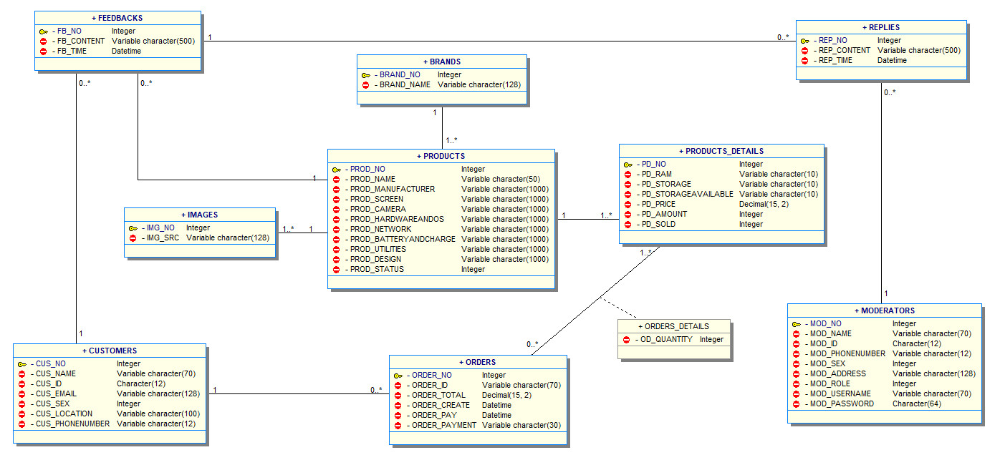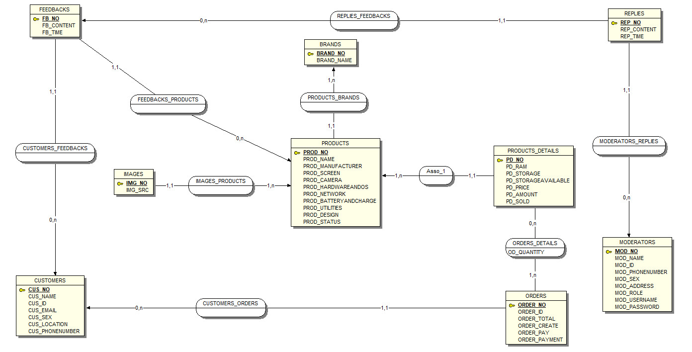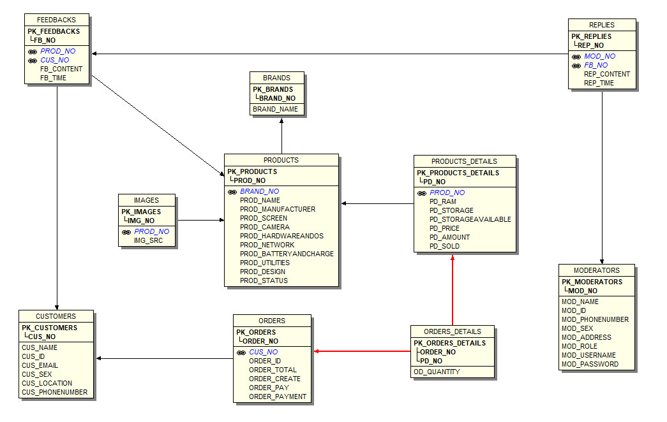

## Chương 2 – thiết kế và cài đặt giải pháp

Kiến trúc tổng thể

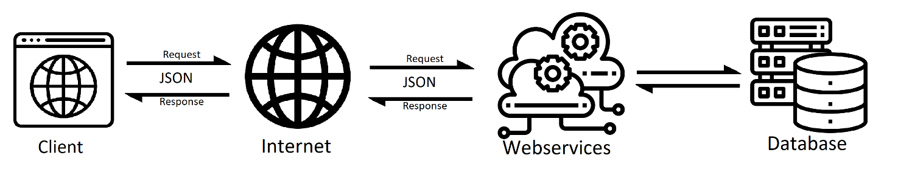

Hình 1. *Mô hình hệ thống của Website kinh doanh điện thoại trực tuyến.*

- Tổng quan hệ thông gồm 3 phần chính là: Database là nơi lưu trữ dữ liệu của hệ thống, web servie cung cấp thông tin cho client khi client có yêu cầu, dữ liệu truyền đạt qua lại được định dạng JSON.

Cài đặt bằng 1 ngôn ngữ

## Chương 3 – kiểm thử và đánh giá

# Phần kết luận

## Kết quả đạt được

## Hướng phát triển

Tài liệu tham khảo

Phụ lục